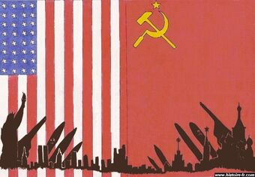
TEMA 9.- A GUERRA FRÍA
(páx. 228 – 249 do libro)

1. CONCEPTO
“Coñécese como Guerra Fría o estado de tensión permanente que caracterizou as relacións internacionais entre 1947 e 1991. Durante ese período o mundo dividiuse en dous bloques antagónicos, cada un encabezado por unha das dúas superpotencia: EE.UU. e a URSS”

2. ORIXE
A orixe da Guerra Fría sitúase tralo final da 2ª Guerra Mundial, momento no cal comezan a configurarse os dous grandes bloques nos que se dividirá o mundo ao longo da segunda metade do s. XX: democrático – capitalista fronte a totalitario – marxista.
O británico W. Churchill foi o primeiro en falar de “cortina de aceiro” nun discurso que deu nunha universidade estadounidense no ano 1946.
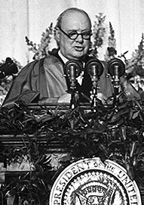
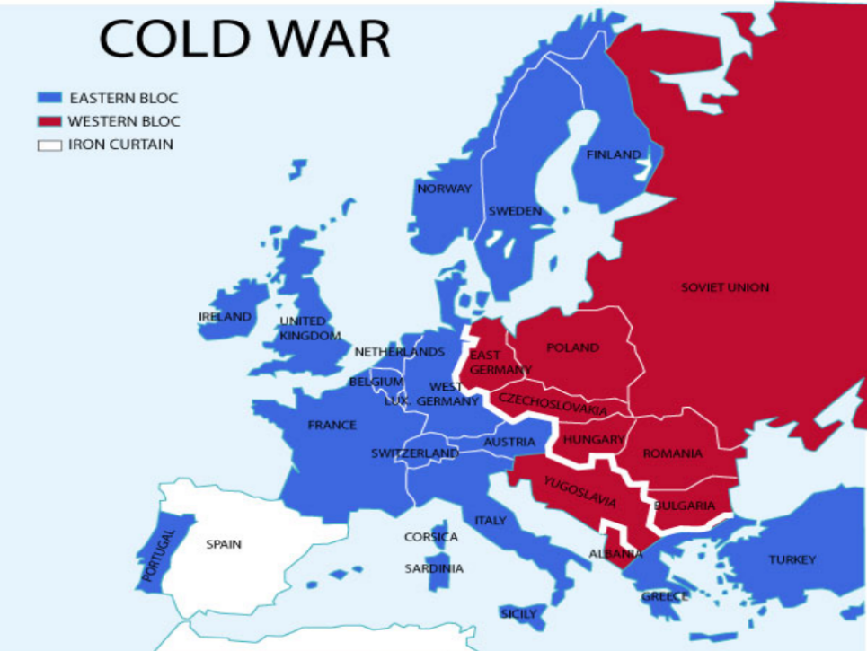

Na páx. 230 está o texto co discurso e pulsando na fotografía debería abrirse o vídeo en YouTube.
RESPONDE:
1. Observa o mapa e contesta. A que se refería Churchill co concepto de “cortina de aceiro”?
2. Que países estaban baixo o que Churchill denomina como a esfera soviética?
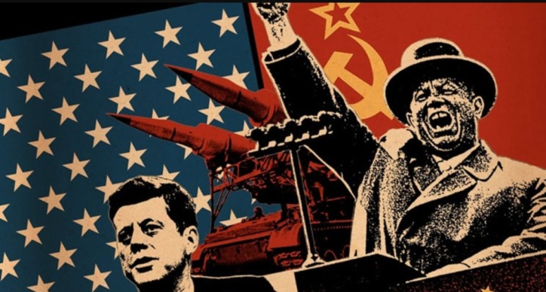
3. CARACTERÍSTICAS
No libro de texto (páx. 231) recóllense ata sete características básicas do período da Guerra Fría: sistema bipolar, carreira de armamentos, áreas de influencia, persuasión – propaganda, “bordo do abismo”, conflitos de baixa intensidade e servizos secretos.
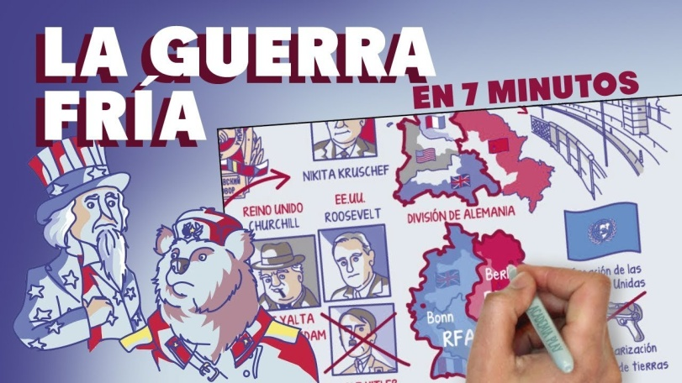

Vídeo de EducaPlay sobre a Guerra Fría
ELABORA:
3. Fai un esquema no que expliques, de xeito sintético, eses sete trazos básicos da Guerra Fría.

4. OS BLOQUES
EEUU liderou o denominado bloque occidental – capitalista e a URSS, pola súa banda, o oriental – comunista. Para facer efectivo este dominio, ambas potencias foron establecendo plans, pactos e e organizacións internacionais que tiñan por obxecto establecer alianzas cos distintos países dos respectivos bloques ao tempo que aseguraban o seu dominio.

COMPLETA:
4. Recolle nun cadro como o seguinte, os distintos mecanismos creados durante a Guerra Fría en ambos bloques en función dos seus obxectivos (OTAN, COMECOM, etc):

 | Económicos | Político - militares
Bloque occidental (EEUU)
Bloque oriental (URSS)
5. AS FASES E OS CONFLITOS DA GUERRA FRÍA
O período da Guerra Fría divídese en distintas etapas atendendo ao grao de tensión que houbo entre as dúas superpotencias. O libro de texto establece catro etapas diferenciadas: inicio da Guerra Fría (1947 – 1953); coexistencia pacífica (1953 – 1962); a distensión (1963 – 1973); rebrote e final da Guerra Fría (1973 – 1991).
Porén, ao longo destas etapas producíronse conflitos en distintas partes do mundo que apiques estiveron de ocasionar un enfrontamento directo entre os EEUU e a URSS. Algúns dos máis importantes aparecen recollidos na seguinte liña do tempo:
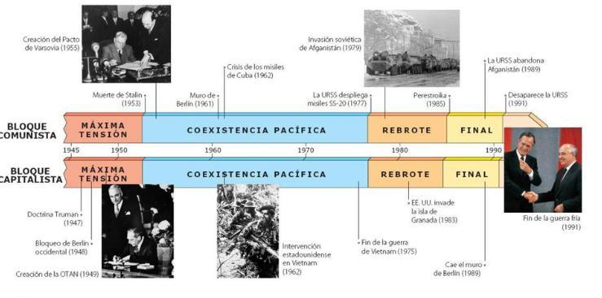

SINTETIZA:
5. A partir da información do libro, redacta un breve resumo dos seguintes conflitos da Guerra Fría no que inclúas a orixe, as causas e as consecuencias dos mesmos:

- O BLOQUEO DE BERLÍN (1948 – 49):
- A GUERRA DE COREA (1950 – 53):
- A CRISE DOS MÍSILES DE CUBA (1962):
- A GUERRA DE VIETNAM (1955 – 1975):

6. O FINAL DA GUERRA FRÍA
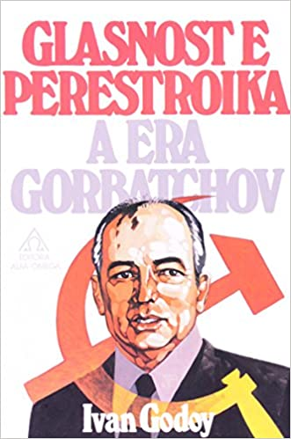
A partir dos anos 80 do século pasado o modelo soviético iniciou unha fase de dificultades (rivalidade cos EEUU, problemas económicos, nacionalismo interno….) que levaron ao seu líder, Mikhail Gorbachev, á posta en práctica dunha serie de reformas coñecidas como a perestroika e o glásnost que en boa medida explican a posterior desintegración da URSS no ano 1991.
Ademais destas reformas internas na URSS, no bloque comunista producíronse outros sucesos de gran importancia que explican o final da Guerra Fría como poden ser a Caída do Muro de Berlín (1989) ou a transición cara a democracia nos países de Europa do Leste (Checoslovaquia, Polonia, Hungría…).
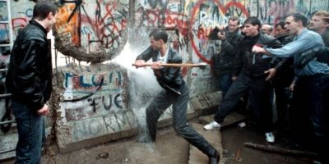

Vídeo explicativo da BBC sobre a orixe e o final do Muro de Berlín (Ctrl + Clic)
VISUALIZA O VÍDEO E RESPONDE:
6. Cal é a orixe da construción do Muro de Berlín en 1961?
7. Que cambios se produciron en Alemaña Oriental (RDA) e dentro do bloque comunista que explican o derribo do Muro de Berlín e a reunificación alemá?

7. UNHA NOVA GUERRA FRÍA
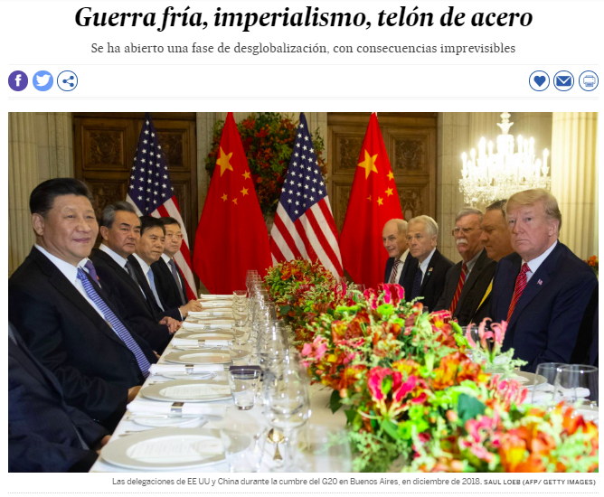
Un ano despois do 30 aniversario da caída do Muro de Berlín e a un ano vista de outros 30 anos da desintegración da URSS, aínda e habitual oír falar nos medios de comunicación de Guerra Fría. Porén, semella que os protagonistas non son os mesmos e que as súas motivacións tamén mudaron.

Enlace: https://elpais.com/elpais/2019/05/24/ideas/1558695106_605025.html

LE O ARTIGO E RESPONDE:
8. Que países protagonizan este novo enfrontamento? Cales son as causas e os seus obxectivos?
9. Explica os conceptos de neoimperialismo e desglobalización que se mencionan no texto.

REFLEXIONA:
10. Como consideras que pode afectar a crise que estamos vivindo ás relacións entre a China e os EEUU? Como cres que será o mundo post-coronavirus?
